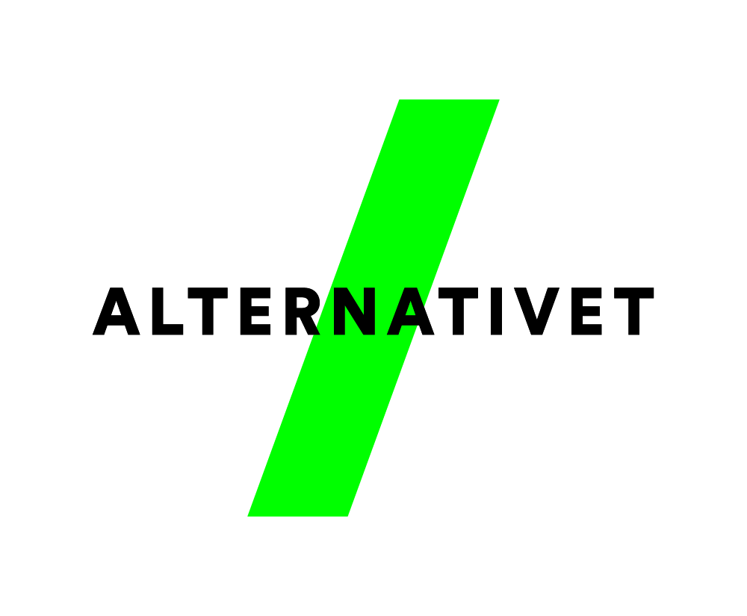
Invitation til Årsmøde i lokalkreds Alternativet Greve-Solrød
Søndag d.15/4-2018, kl. 12
Pilevangen 1, 2690 Karlslunde

Kære alle alternativister

Vi vil gerne indbyde jer til vores årsmøde, som vi i år har valgt, skal holdes hos Kirsten og Arne i Karlslunde.
Vi starter med en lille gåtur rundt i området, derefter spiser vi sammen, så vi får energien op til at afholde mødet.

Dagsorden:

- Valg af dirigent

- Valg af stemmetællere

- Beretning fra bestyrelsen

- Fremlæggelse af regnskab og budget til godkendelse

- Hvor skal vi hen med lokalafdelingen:
  - Skal vi opdele os?
  - Skal vi udvide?
  - Skal vi fortsætte status quo?

- Behandling af forslag fra medlemmer samt debat

- Valg af bestyrelse samt 2 revisorer

- Evt.

Alle skal medbringe en lille ret til fælles bord samt egne drikkevarer!

Vi håber, at se rigtig mange af jer!

Grøn hilsen
På vegne af bestyrelsen
Lonnie Busted, forperson

